**조작법**

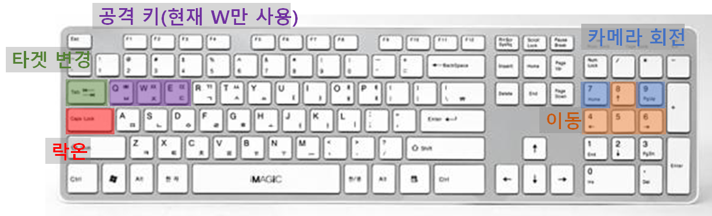

|  |  |
| --- | --- |
| Numpad 기본 사용법 | |
| ↑ / ← / ↓ / →  (8 / 4 / 5 / 6 버튼) | 이동방향키로 **WASD 대신 NUMPAD 사용**함.  빠르게 두번 연타 후 떼면 회피 |
| ↖ / ↗ (7 / 9) | 카메라 회전. 빠르게 두번 연타 후 떼면 급속회전 |

|  |  |  |
| --- | --- | --- |
| 스킬 이름 | 커맨드 | 특이사항 / 설명 |
| 이동사격(평타) | **W** | 시야내의 타겟에게 발사. 사격 중 느린 속도로 이동 가능. |
| 회피 (전/후/좌/우) | **↑↑ / ↓↓ / ←← / →→** | 연타 후 방향키에서 손 떼야 발동 |
| 돌진후 돌려차기 | **↑↑ + Q** | 자기 주변 범위 공격 |
| 유도탄 뿌리기 | **E** | 적을 자동 추적 |

|  |  |
| --- | --- |
| 타겟팅 조작법 | |
| Tab | [Tab]을 눌러서 타겟 변경.  **연타**해서 연타한 횟수만큼의 타겟으로 변경됨 |
| Caps Lock | **락온모드**로 전환 |
| ↖ / ↗ (7 / 9) | 락온모드에서는 좌/우 타겟으로 변경해줌. |

**테스트 요청 사항**

1.조작법에 설명된 기능 정상동작여부

2. 커멘드를 이상하게 넣었을 때 버그 발견되면 알려주세여

3. 조작에 필요/편의 기능 건의 환영